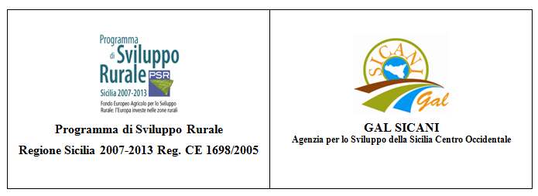

Allegato 1 - Scheda di auto-attribuzione punteggio

CRITERI DI SELEZIONE AZIONI A, C, D |  | PESO | Punteggio  auto-attribuito
Qualificazione del soggetto proponente  PESO MAX 15 | Titolare dell’impresa di età inferiore a 40 anni | 15
Caratteristiche dell’azienda PESO MAX 15 | Imprese di nuova costituzione | 15
Qualità e coerenza del progetto  PESO MAX 55 | Sostenibilità economica dell’intervento  Progetti di completamento di filiere locali  Progetti che prevedono l’utilizzo di TIC  Nuovo fabbisogno lavorativo derivante  dall’investimento  Innovazione tecnologica degli investimenti  Progetto che prevede l’utilizzo di beni  confiscati alla mafia (ai sensi della L.R. n.  15 del 15/11/2008 art. 7) | 10  15  10  10  8  2
Pari opportunità | A parità di punteggio sarà data priorità alle donne imprenditrici
Territoriali  PESO MAX 15 | Imprese operanti in aree D | 15

___________________________________

